# ПРИЛОЖЕНИЕ Б. ДИАГРАММА КЛАССОВ

АННОТАЦИЯ

В данном программном документе приведена диаграмма классов мобильного приложения «Болотный Ясень».

1. ДИАГРАММА КЛАССОВ

На рисунках 16-18 изображена диаграмма классов мобильного приложения. В таблице 10 находится описание диаграммы классов.

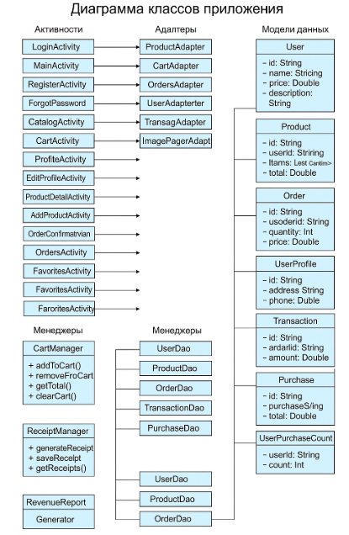

Рисунок 1 – Диаграмма классов

Таблица 9 - Описание диаграммы классов мобильного приложения

| **№** | **Наименование** | **Описание** |
| --- | --- | --- |
| 1 | MainActivity | Главный экран с навигацией |
| 2 | LoginActivity | Авторизация пользователей и админов |
| 3 | RegisterActivity | Регистрация новых пользователей |
| 4 | CatalogActivity | Каталог товаров с фильтрами |
| 5 | CartActivity | Корзина и оформление заказа |
| 6 | ProfileActivity | Профиль пользователя и заказы |
| 7 | EditProfileActivity | Редактирование профиля |
| 8 | ProductDetailActivity | Подробная информация о товаре |
| 9 | AddProductActivity | Добавление товара (админ) |
| 10 | EditProductActivity | Редактирование товара (админ) |
| 11 | OrderConfirmationActivity | Подтверждение заказа |
| 12 | OrdersActivity | История заказов |
| 13 | TransactionHistoryActivity | История платежей |
| 14 | MetricsActivity | Аналитика продаж (админ) |
| 15 | FavoritesActivity | Избранные товары |
| 16 | ProductAdapter | Адаптер списка товаров |
| 17 | CartAdapter | Адаптер корзины |
| 18 | OrdersAdapter | Адаптер заказов |
| 19 | UserAdapter | Адаптер пользователей (админ) |
| 20 | TransactionAdapter | Адаптер транзакций |
| 21 | PurchaseAdapter | Адаптер покупок |
| 22 | BannerAdapter | Адаптер баннеров и акций |
| 23 | ImagePagerAdapter | Адаптер галереи изображений товара |
| 24 | User | Модель пользователя |
| 25 | Product | Модель товара |
| 26 | Order | Модель заказа |
| 27 | CartItem | Модель элемента корзины |
| 28 | UserProfile | Модель профиля пользователя |
| 29 | Transaction | Модель транзакции |
| 30 | Purchase | Модель покупки |
| 31 | Receipt | Модель чека |
| 32 | CartManager | Управление корзиной |
| 33 | ReceiptManager | Управление чеками |
| 34 | FavoritesManager | Управление избранным |
| 35 | RevenueReportGenerator | Генератор отчетов о доходах |
| 36 | ProductDao | Доступ к товарам в БД |
| 37 | UserDao | Доступ к пользователям в БД |
| 38 | OrderDao | Доступ к заказам в БД |
| 39 | TransactionDao | Доступ к транзакциям в БД |
| 40 | PurchaseDao | Доступ к покупкам в БД |
| 41 | AppDatabase | Основная база данных |
| 42 | UserPurchaseCount | Подсчет покупок пользователя |